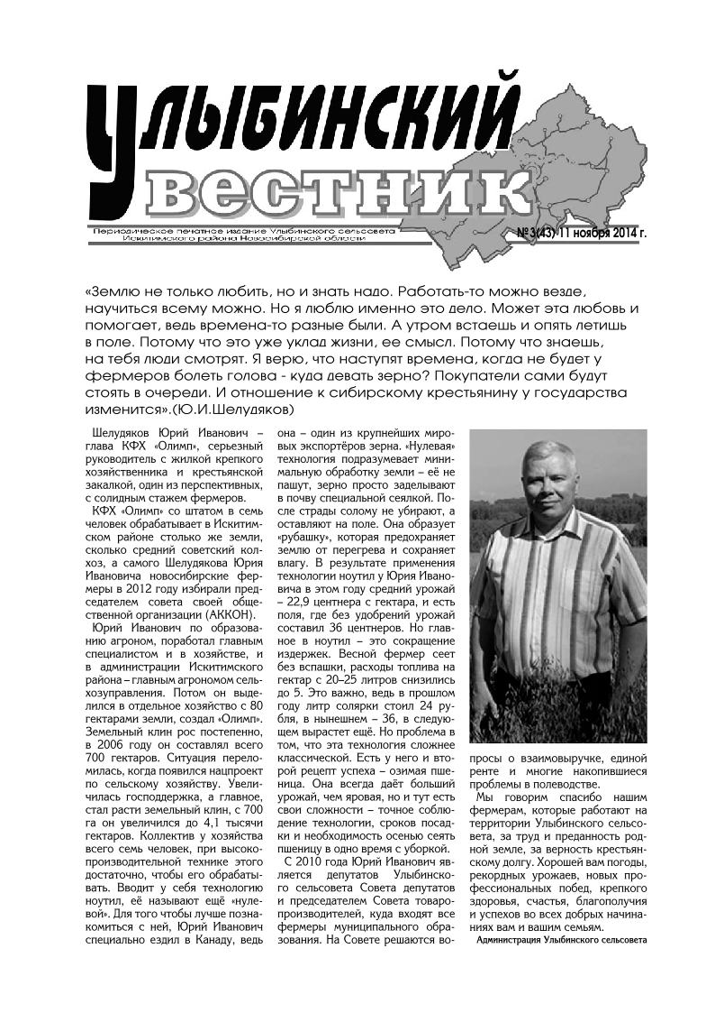

**Основные правила поведения при нападении собаки**

1. Стойте спокойно. Страх и агрессия разозлят собаку еще больше.

2. Не улыбайся собаке. На собачьем языке это означает скалиться, показывать свое превосходство. Собака может напасть.

3. Не убегайте от собаки и не смотрите ей в глаза, медленно отойдите от животного.

4. Если видите, что собака собирается напасть, бросьте в ее сторону палку, рюкзак, камень, куртку или любой другой предмет, это отвлечет ее внимание.

5. Если укус неизбежен подставь руку или ногу. Не вырывайся, собака устанет и отпустит.

6. Если собака повалила вас на землю, повернитесь на живот, закройте руками лицо и шею.

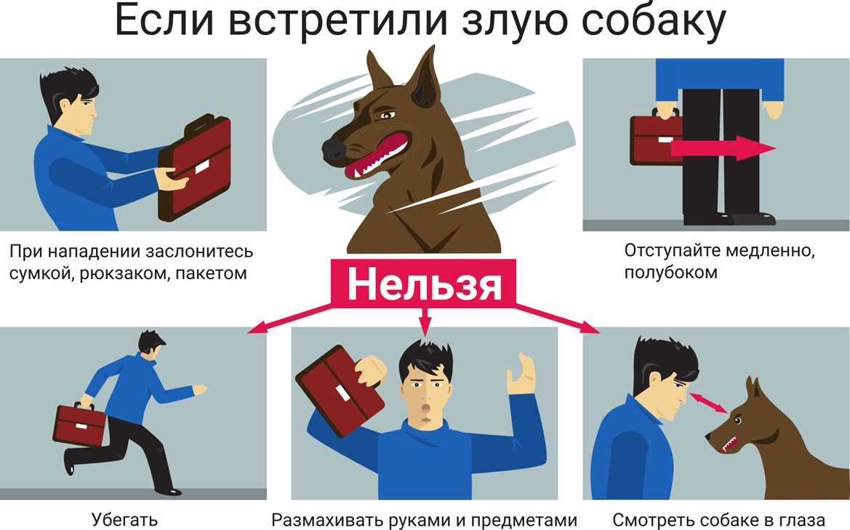

|  |  |
| --- | --- |
| **Управление ветеринарии Новосибирской области** |  |

**ПАМЯТКА ДЕЙСТВИЙ ПРИ ОБНАРУЖЕНИИ ЖИВОТНЫХ БЕЗ ВЛАДЕЛЬЦЕВ**

При обнаружении животного без владельца на территории Новосибирской области в первую очередь проведите его визуальный осмотр:

* Постарайтесь определить признаки наличия у животного владельца (наличие ошейника, адресника, поводка, редкая порода и т.п.), при возможности постарайтесь найти владельца животного, возможно животное просто потерялось.
* Визуально определите наличие либо отсутствие у животного яркой бирки на ушах.

Бирка - это опознавательный знак, обозначающий, что данная особь стерилизована, привита от бешенства, обработана от паразитов и выпущена обратно в среду обитания. Стерилизованные животные без владельцев, имеющие неснимаемые или несмываемые метки, отлову не подлежат, за исключением животных без владельцев, проявляющих немотивированную агрессивность в отношении других животных или человека.

* При отсутствии у животных предметов, содержащих сведения об их владельцах, а также при проявлении немотивированной агрессии у животных без владельцев, нужно оставить заявку на отлов/изъятие данного животного по телефону «112».

**Для осуществления отлова животных без владельцев, проявляющих немотивированную агрессию на территории Новосибирской области, необходимо сообщать по номерам телефонов администраций муниципальных районов и городских округов Новосибирской области:**

|  |  |  |  |
| --- | --- | --- | --- |
| **Муниципальный район/**  **городской округ** | **Телефон** | **Муниципальный район/**  **городской округ** | **Телефон** |
| Баганский район | 8(383) 53-21-291 | Мошковский район | 8(383) 48-21-235 |
| Барабинский район | 8(383) 61-220-23 | Новосибирский район | 8(383) 373-46-73 |
| Болотнинский район | 8(383) 49-21-903  8(383) 49-22-506 | Ордынский район | 8(383) 59-21-656 |
| Венгеровский район | 8(383) 69-21-793 | Северный район | 8(383) 60-21-555 |
| Доволенский район | 8(383) 54-21-156  8(383) 54-20-303 | Сузунский район | 8(383) 46-22-761 |
| Здвинский  район | 8(383) 63-21-560 | Татарский район | 8(383) 64-21-804 |
| Искитимский район | 8(383) 43-42-133 | Тогучинский район | 8(383) 40-24-916 |
| Карасукский район | 8(383) 55-33-126 | Убинский район | 8(383) 66-21-152 |
| Каргатский район | 8(383) 65-23-181 | Усть-Таркский район | 8(383) 72-22-416 |
| Колыванский район | 8(383) 52-51-533 | Чановский район | 8(383) 67-21-043 |
| Коченевский район | 8(383) 51-23-137 | Черепановский район | 8(383) 45-24-139 |
| Кочковский район | 8(383) 56-20-032 | Чистоозерный район | 8(383) 68-91-255 |
| Краснозерский район | 8(383) 57-43-234 | Чулымский район | 8(383) 50-39-084 |
| Куйбышевский район | 8(383) 62-67-015 | г. Бердск | 8(383) 41-40-011 |
| Купинский район | 8(383) 58-23-567 | г. Обь | 8(383) 73-56-117 |
| Кыштовский район | 8(383) 71-21-644 | р.п. Кольцово | 8(383) 336-70-30 |
| Маслянинский район | 8(383) 47-24-206 | г. Искитим | 8(383) 43-92-316  8(383) 43-27-750 |
|  |  | г. Новосибирск | 8(383) 228-86-20,  в МКУ «НЦПДЖ»  (383) 380-42-01,  380-13-62,  3804201@mail.ru |

**Если вас покусала собака, немедленно обратитесь за медицинской помощью в ближайшее медицинское учреждение —**

**«103» или «112»**

**Управление ветеринарии Новосибирской области напоминает:**

В последнее время сложилась неблагоприятная ситуация с безнадзорными животными.

Все чаще в средствах массовой информации появляются сообщения о нападениях безнадзорных собак на жителей, а также о жестоком обращении с такими животными со стороны граждан.

Федеральный закон от 27.12.2018 № 498-ФЗ «Об ответственном обращении с животными и о внесении изменений в отдельные законодательные акты Российской Федерации» изменил концепцию отношения к животным: впервые на законодательном уровне признано, что животные тоже могут испытывать страх и боль, введена ответственность владельцев за судьбу своих питомцев, запрещены бои животных, содержание диких животных в жилых квартирах.

Предусмотрен возврат животных без владельцев, не проявляющих немотивированной агрессивности, на прежние места их обитания после проведения следующих обязательных мероприятий: карантинирования, вакцинации против бешенства, маркирования и стерилизации.

В случаях невозможности возврата на прежние места их обитания животные без владельцев содержатся в приютах для животных до наступления их естественной смерти.

Если повлиять на ситуацию с животными без владельцев возможно, то очень сложно изменить ситуацию с безответственным отношением граждан, выбрасывающих животных на улицы, пополняя тем самым ряды животных без владельцев.

И принимаемые на государственном уровне меры (выделение субвенций, организация приютов) не принесут результата, пока население не начнет ответственно относиться к животным, в том числе в вопросах предотвращения появления нежелательного потомства. Хочешь помочь собаке или кошке – возьми её домой или оплати содержание в приюте для животных.

**Для чего необходимо стерилизовать животных?**

Улицы населенных пунктов ежедневно пополняются бездомными собаками и кошками за счет бывших домашних животных, которых выбрасывают за ненадобностью, оставляют на дачах или в деревнях. И остановить бесконечное размножение животных способна их своевременная стерилизация.

При стерилизации исключается появление незапланированного потомства, снижается риск развития онкологических заболеваний.

Кроме того, стерилизация положительно влияет на характер вашего питомца, он становится более послушным, снижается агрессивность.

Положительным моментом стерилизации является снижение количества собак и кошек, выброшенных на улицу, а у животных, уже живущих без попечения владельцев, отсутствует репродуктивная функция, и, как следствие, новые котята и щенки не появляются. Стерилизованные животные реже проявляют агрессию, в том числе к людям. Также снижается количество случаев жестокого обращения с такими животными.

Государственные и частные ветеринарные клиники регулярно проводят дни льготной стерилизации домашних животных.

Информацию об адресах государственных ветеринарных учреждениях можно найти на сайте управления ветеринарии Новосибирской области.

**Почему нельзя прикармливать бездомных животных?**

Если проанализировать, откуда появляются стаи бездомных животных в населенных пунктах, как и где они существуют, можно сделать вывод, что это либо жилые массивы, где сердобольные граждане выносят еду в места сбора бытовых отходов, строительные площадки или промышленные базы, где рабочие заводят собак для охраны территории, а потом бросают их за ненадобностью.

Распространена практика избавления от ставших ненужными животных и их потомства, когда люди просто выбрасывают либо выгоняют животных на улицу, в лес, в поле.

**Не можешь содержать животное – найди ему нового владельца, не пополняй армию безнадзорных собак и кошек!**

Имея кормовую базу, животные без владельцев начинают размножаться в неконтролируемых количествах и защищать свою территорию, отсюда и случаи нападения на людей.

Управление ветеринарии Новосибирской области настоятельно рекомендует помогать (кормами) собакам и кошкам в приютах для животных, а не подкармливать их на территориях многоквартирных домов, тем самым создавая угрозу гражданам, в том числе несовершеннолетним.

**Кодексом Российской Федерации об административных правонарушениях предусмотрена ответственность за нарушение требований законодательства в области обращения с животными, таких как:**

* выгул потенциально опасной собаки без намордника и поводка
* свободное, неконтролируемое передвижения животного (самовыгул)
* загрязнение продуктами жизнедеятельности животного мест и территорий общего пользования
* выгул животного вне мест, разрешенных решением органа местного самоуправления для выгула животных
* нарушение требований к содержанию предельного количества домашних животных
* нарушение режима тишины
* натравливание животных на людей
* жестокое обращение с животными

*(изменения внесены Федеральным законом от 13.06.2023 № 230-ФЗ)*

Виновному за жестокое обращение с животными, если это действие не содержит признаков уголовно наказуемого деяния, грозит наказание в виде административного штрафа: для граждан - в размере от 5 тыс. до 15 тыс. рублей; для должностных лиц - от 15 тыс. до 30 тыс. рублей; для юридических лиц - от 50 тыс. до 100 тыс. рублей.

Нарушение требований законодательства в области обращения с животными, повлекшее причинение вреда жизни или здоровью граждан либо имуществу, повлечет административный штраф для граждан в размере от 10 тыс. до 30 тыс. рублей, для должностных лиц - от 50 тыс. до 100 тыс. рублей, для юридических лиц - от 100 тыс. до 200 тыс. рублей.

Закон Новосибирской области от 14.02.2003 № 99-ОЗ «Об административных нарушениях в Новосибирской области» дополнен статьями 4.5.1. и 7.6., которыми установлена административная ответственность за несоблюдение дополнительных требований к содержанию домашних животных на территории Новосибирской области, а также за ненадлежащее содержание домашних животных в многоквартирном доме, общежитии, на территориях общего пользования, на земельных участках.

Ответственность установлена в виде предупреждения или наложения административного штрафа в размере до 3- х тысяч рублей.

Подать обращение вы можете в:

* управление ветеринарии Новосибирской области
* участковому уполномоченному полиции по вашему району
* отдел благоустройства при администрации вашего района
* Вы также вправе подать обращение (обратиться за разъяснениями) через портал государственных услуг

**ПАМЯТКА**

**«Как действовать при угрозе нападения собаки»**

1. Если вы знаете, в каком месте обитают безнадзорные собаки, постарайтесь проложить свой маршрут в стороне от этого места.
2. Если вы увидели на улице незнакомую собаку без сопровождения владельца, не нужно к ней подходить, гладить, пытаться покормить с руки. Это может быть опасно.
3. Если собака никак не реагирует на вас - спокойно пройдите мимо. Не нужно бежать, громко кричать, размахивать руками.
4. Некоторые собаки реагируют на быстро перемещающиеся предметы – автомобили, велосипеды, самокаты и т.д. Если вы на велосипеде, или самокате, нужно спешиться и спокойно пройти мимо.
5. Если собака лает и кидается, но не уходит с определенного места, постарайтесь спокойно покинуть эту территорию.
6. Если вы гуляете со своей собакой, то лучше не подходить близко к бездомной собаке. Она может воспринять это как покушение на свою территорию и начать её охранять, проявив агрессию. Постарайтесь быстро удалиться, не развивая конфликт.
7. Если вы видите по пути следования стаю собак, не приближайтесь, лучше выберите другой путь.
8. Если вы видите бегущую в вашу сторону собаку с намерением напасть, остановитесь. Крикните «Фу». Оглядитесь быстро вокруг, нет ли рядом укрытий, лестниц, деревьев, куда вы можете забраться, и где собака не сможет вас достать. Нет ли рядом предметов в виде палки, камня и иных, которые можно бросить в собаку, отпугнув её при этом. Не лишним будет заранее предусмотреть наличие приборов, издающих громкие и резкие звуки.
9. Если поблизости нет никаких предметов, снимите рюкзак, сумку, быстро намотайте куртку на руку. При броске собаки для укуса резко выставите этот предмет вперед, чтобы она вцепилась в него. В этот момент постарайтесь ударить её по болезненным местам – в нос, глаз либо по затылку (если в руках палка). Эти действия помогут на какое-то время нейтрализовать животное.
10. Ни в коем случае не поворачивайтесь к собаке спиной и не бегите. Она быстро вас настигнет и у вас уже не будет возможности противостоять ей.
11. Если вам пришлось столкнуться со стаей собак, постарайтесь найти ограждение или стену, к которым можно встать спиной – это не позволит окружить вас.
12. Определите, какая собака из стаи наиболее активная и агрессивная. Скорее всего, она нападет первая. Действуйте так же, как указано в пункте 9.
13. Если нет поблизости никаких ограждений и предметов под рукой, падайте на землю вниз лицом, закрывайте голову руками и кричите как можно громче, зовите на помощь окружающих.

**КАК ДЕЙСТВОВАТЬ, ЕСЛИ СОБАКА ГОТОВА НА ВАС НАПАСТЬ?**

Остановитесь и твердым голосом отдайте команды, типа: «Место!», «Стоять!», «Сидеть!», «Фу!». В некоторых случаях срабатывает серия команд, приводящая животное в растерянность.

Чтобы выиграть время, бросьте в сторону собаки любой предмет, не поднимая при этом высоко руку.

Наибольшую опасность представляет приседающая собака, что говорит о ее готовности к прыжку.

Чтобы защитить горло, прижмите подбородок к груди и выставите вперед руку.

Из газовых средств самозащиты собаку может остановить газовый пистолет и баллончик с газом на основе вытяжки из красного перца.

**КАК ДЕЙСТВОВАТЬ ПРИ НАПАДЕНИИ СОБАКИ?**

К нападающей собаке повернитесь лицом, примите боевую стойку или, если уверены в себе, бросьтесь ей навстречу, но ни в коем случае не поворачивайтесь к собаке спиной и не убегайте.

Для защиты используйте зонтик, камни, палку, одновременно отступая к укрытию (забору, дому) спиной и призывая на помощь окружающих.

По возможности обмотайте плащом, пиджаком предплечье и руку, а затем, выставив ее вперед, спровоцируйте собаку на укус и сильно ударьте по верхней челюсти собаки.

Если собака сбила Вас с ног, упадите на живот и закройте руками шею.

Помните, что болевыми точками у собаки является нос, пах и язык.

**КАК ДЕЙСТВОВАТЬ ПРИ УКУСЕ СОБАКИ?**

Если собака Вас укусила, то промойте рану перекисью водорода или обильным количеством воды, окружность раны смажьте йодом, наложите чистую повязку.

Выясните у хозяев, сделана ли собаке прививка от бешенства. Бездомную собаку, по возможности, привяжите или посадите в клетку. Это спасет других прохожих от укусов и позволит выяснить, необходимы ли Вам прививки от бешенства.

Обязательно обратитесь в ближайший травмпункт для получения квалифицированной медицинской помощи.

Поставьте в известность о случившемся полицию и санитарные службы, указав по возможности точный адрес владельца собаки.

**Дрессировка собаки – безопасность окружающих**

Любая собака, появляющаяся в общественных местах, должна быть социализирована, а ее хозяин обязан обеспечить безопасность окружающих людей и животных, поэтому для собак средних и крупных пород необходим общий курс дрессировки (на послушание собаки), прохождение которого подтверждено соответствующим документом (сертификатом, дипломом).

К сожалению, в принятом Законе об ответственном обращении с животными эти правила исключены: владельцы лишь обязаны выгуливать «потенциально опасных собак» на поводке и в наморднике (ч. 6 ст. 13). Но если собака не слушается хозяина, он не сможет удержать ее на поводке, поскольку собака крупной, и даже средней породы, физически сильнее среднего человека. И, будучи в наморднике, такая собака способна причинить вред даже физически сильному мужчине, например, если свалит его с ног - ушибы, а то и переломы гарантированы.

Любой кинолог подтвердит: от нападения собаки человека защищает не намордник с поводком, а ее дрессировка, направленная именно на воспитание управляемости и снижение агрессивности. Прохождение курса дрессировки собаки дисциплинирует и хозяина, а главное - учит его лучше понимать своего питомца, что позволяет предотвращать или гасить вспышки агрессии, которые могут быть у любого животного.

Суть в том, что потенциально опасна - любая собака. Собаки нередко проявляют агрессию как защитную реакцию на угрозу - реальную или воображаемую. Вполне типична ситуация, когда маленький ребенок с визгом восторга бросается, скажем, к безобидной болонке, чем пугает ее. Закономерный итог - укусы и возможный страх перед собаками на всю жизнь.

Вывод один – чтобы обеспечить безопасность окружающих, владелец животного обязан заниматься со своей собакой, обеспечить прохождение курса послушания своего питомца и, конечно, соблюдать требования законодательства в области обращения с животными, в том числе, обязательного обеспечения безопасности граждан, животных, сохранности имущества физических лиц и юридических лиц.

  **435 земельных участков и территорий**

**Новосибирской области свободны для жилищного строительства**

На 1 сентября 2024 года в Новосибирской области имеется 435 земельных участков и территорий общей площадью 2 773 га, свободных для жилищного строительства.

*«Поиском свободных участков занимается региональный оперативный штаб, в который входят представители Управления Росреестра по Новосибирской области, филиала ППК «Роскадастр», региональных органов власти и профессионального сообщества. Они также анализируют потенциал земельных участков и разрабатывают стратегии для улучшения их использования»,* - сообщила руководитель новосибирского Росреестра Светлана Рягузова.

Из общего количества выявленных земельных участков 193 могут быть получены гражданами для строительства индивидуальных жилых домов. Такие участки расположены на территории городов Бердск, Искитим, Куйбышев, в населенных пунктах шести районов области: Новосибирский, Барабинский, Карасукский, Колыванский, Ордынский, Северный. Наибольшее количество участков для индивидуального жилищного строительства выявлено на территории Черепановского района - 52%.

Для многоквартирного строительства выявлено 242 земельных участка и территорий. Участки и территории выявлены в пяти районах города Новосибирска - Калининский, Ленинский, Октябрьский, Дзержинский и Советский. Свободные участки под многоквартирное строительство выявлены также в городах Чулым, Обь, Карасук и населенных пунктах пяти районов области: Новосибирский, Искитимский, Ордынский, Северный, Сузунский.

Свободные земельные участки и территории отображаются на Публичной кадастровой карте, для поиска достаточно воспользоваться сервисом «Земля для стройки», выбрав на Публичной кадастровой карте Росреестра https://pkk.rosreestr.ru/ раздел «Жилищное строительство».

*материал подготовлен Управлением Росреестра*

*по Новосибирской области*



**Об Управлении Росреестра по Новосибирской области**

Управление Федеральной службы государственной регистрации, кадастра и картографии по Новосибирской области (Управление Росреестра по Новосибирской области) является территориальным органом федерального органа исполнительной власти, осуществляющим функции по государственной регистрации прав на недвижимое имущество и сделок с ним, государственному кадастровому учету недвижимого имущества, по оказанию государственных услуг в сфере осуществления государственной регистрации прав на недвижимое имущество и государственного кадастрового учета недвижимого имущества, землеустройства, государственного мониторинга земель, лицензирования геодезической и картографической деятельности, а также функции в сфере геодезии и картографии, наименований географических объектов, по федеральному государственному контролю (надзору) в области геодезии и картографии, федеральному государственному земельному контролю (надзору), государственной кадастровой оценке объектов недвижимости, федеральному государственному контролю (надзору) за деятельностью саморегулируемых организаций. Руководителем Управления Росреестра по Новосибирской области является Светлана Евгеньевна Рягузова.

**Контакты для СМИ:**

Управление Росреестра по Новосибирской области: 630091, г. Новосибирск, ул. Державина, д. 28

Электронная почта: [oko@r54.rosreestr.ru](mailto:oko@r54.rosreestr.ru)

Сайт: [Росреестр](https://rosreestr.gov.ru/)

Соцсети: [ВКонтакте](https://vk.com/rosreestr_nsk), [Одноклассники](https://ok.ru/group/70000000987860), [Яндекс.Дзен](https://dzen.ru/rosreestr_nsk), [Телеграм](https://t.me/rosreestr_nsk)

**



**Более трех тысяч обращений граждан рассмотрены**

**новосибирским Росреестром и Роскадастром**

Управление Росреестра по Новосибирской области и филиал публично-правовой компании «Роскадастр» по Новосибирской области подвели итоги работы с обращениями граждан за восемь месяцев 2024 года. С января по август поступило более 3100 письменных обращений граждан.

Большая часть обращений связана с вопросами оформления недвижимого имущества и предоставлением сведений из Единого государственного реестра недвижимости, в обращениях новосибирцев часто звучат вопросы соблюдения требований законодательства при использовании земельных участков.

Напомним, что вопросы, связанные с предоставлением сведений из Единого государственного реестра недвижимости, с работой Публичной кадастровой карты следует направлять в филиал ППК «Роскадастр» по Новосибирской области.

Подать письменное обращение в региональный Роскадастр можно:

- на сайте ППК «Роскадастр», в разделе «Обратная связь» выбрать [«Обращения онлайн»](https://kadastr.ru/feedback/online),

- посредством Платформы обратной связи на портале [Госуслуг](https://pos.gosuslugi.ru/),

- почтовым отправлением по адресу: 630087, г. Новосибирск, ул. Немировича-Данченко, 167.

Специалисты новосибирского Росреестра ответят на обращения граждан, связанных с постановкой объектов недвижимости на кадастровый учет, регистрацией прав и сделок с недвижимостью, с кадастровой оценкой объектов недвижимости, землеустройством и мониторингом земель. В ведении Управления Росреестра также вопросы государственного земельного надзора, например, самовольный захват земельного участка или нецелевое использование участка.

Направить письменное обращение в Управление Росреестра по Новосибирской области можно:

- по почте или лично в офисы - адреса опубликованы на [официальном сайте](https://rosreestr.gov.ru/feedback/poryadok-rassmotreniya/)

- через официальный сайт Росреестра – [«Обращения граждан»](https://rosreestr.gov.ru/eservices/services/tickets/)

- через Платформу обратной связи (ПОС) на портале [Госуслуг](https://pos.gosuslugi.ru/) «Открытая служба. Госуслуги. Решаем вместе»

*«При составлении обращения рекомендуем подробно описать ситуацию, приобщить к заявлению копии документов, подтверждающих факты, изложенные в обращении. Для получения ответа на письменное обращение необходимо указать адрес, обращение, в котором не указан обратный адрес (почтовый или электронный) остается без ответа»,* - сообщила заместитель руководителя Управления Росреестра по Новосибирской области **Наталья Зайцева**.

Новосибирцы могут оценить качество работы с обращениями граждан. Опрос можно пройти на портале [Госуслуг](https://pos.gosuslugi.ru/lkp/polls/440604/).

***материал подготовлен Управлением Росреестра***

***по Новосибирской области***



 **Почему в личном кабинете Госуслуг нет моих объектов и**

**что в этом случае делать?**

Информация о принадлежащих правообладателям объектах недвижимости отображаются в личном кабинете на портале Госуслуг lk.gosuslugi.ru.

Сведения об объектах размещаются во вкладке «Профиль» Госуслуг → Документы и данные → Недвижимость.

Если информация об объектах отсутствует, необходимо проверить:

1. Внесены ли сведения о регистрации права в Единый государственный реестр недвижимости (ЕГРН).

Получить информацию о наличии или отсутствии зарегистрированных прав можно на портале Госуслуг бесплатно в разделе «Земля Дом» либо на официальном сайте Росреестра «Справочная информация по объектам недвижимости в режиме online»

При отсутствии регистрации сведения об объекте недвижимости не будут отображены в личном кабинете.

Для оформления прав (в том числе ранее возникших прав) необходимо подать заявление, указав СНИЛС, и приложив правоустанавливающий документ, любым удобным способом: лично – в офис МФЦ, в электронном виде – через портал Госуслуг, личный кабинет на сайте Росреестра.

1. Совпадают ли персональные данные в профиле учетной записи на портале Госуслуг с данными, указанными в записи о праве.

При несовпадении сведений (например, отсутствие СНИЛС в ЕГРН, смена фамилии) следует проинформировать Росреестр любым удобным способом (например, через Платформу обратной связи) для внесения изменений в ЕГРН сведений в отношении правообладателя.

*«Обновление информации об объектах недвижимости на портале Госуслуг осуществляется в течение одного-двух дней с момента регистрации либо актуализации сведений в ЕГРН»,* – рекомендует заместитель руководителя Управления Росреестра по Новосибирской области **Наталья Ивчатова.**

***материал подготовлен Управлением Росреестра***

***по Новосибирской области***



 Проекту «Час Росреестра – в МФЦ» два года**

В рамках проекта более 700 жителей города и области получили бесплатные консультации специалистов новосибирского Росреестра.

В сентябре 2024 года совместному проекту Управления Росреестра по Новосибирской области и МФЦ «Час Росреестра – в МФЦ» исполнилось два года.

Целью проекта является оказание помощи гражданам по регистрации недвижимости в формате живого диалога с государственными регистраторами прав.

Консультации проводятся в 6 филиалах МФЦ города Новосибирска и области, больше всего обращений зафиксировано в филиалах МФЦ в городе Новосибирске - «Зыряновский» и «Железнодорожный».

*«Чаще всего заявителей интересуют вопросы оформления земельных участков и индивидуальных жилых домов, с наступлением весны увеличивается количество вопросов, связанных с оформлением дач, мест общего пользования в садоводческих товариществах. Результатом таких консультаций стало снижение количества решений о приостановлении учетно-регистрационных действий, все проблемные вопросы оформления недвижимости удается решить до момента сдачи документов на регистрацию»,* - сообщила заместитель Управления Росреестра по Новосибирской области **Наталья Ивчатова.**

Обратная связь от заявителей, побывавших на консультации, положительная, многие благодарят сотрудников Росреестра за оказанную помощь в том или ином вопросе.

*«Реализация подобных проектов показывает свою важность и актуальность для жителей нашего региона, -* отметила **Оксана Максимова**, руководитель ГАУ НСО «МФЦ». - *В сотрудничестве с Росреестром мы стремимся к предоставлению квалифицированной правовой помощи по вопросам государственной регистрации прав на недвижимость и сделок с ней для всех категорий граждан. Возможность проконсультироваться у государственного регистратора позволяет не только уточнить информацию по общим вопросам, но и получить разъяснения по нестандартным ситуациям, требующим комплексного подхода. Это значительно повышает качество обслуживания населения»,*

***материал подготовлен Управлением Росреестра***

***по Новосибирской области***



**ОБЪЯВЛЕНИЕ**

**19.09.2024**

в общественной приемной Губернатора области

**с 10.00 до 12.00**

проводится «прямая телефонная линия» по бесплатному

**тел. 8-800-101-84-73**

по теме: ***«О мерах государственной поддержки предприятий агропромышленного комплекса Новосибирской области»***.

В «прямой телефонной линии» примут участие специалисты министерства сельского хозяйства Новосибирской области



|  |  |  |
| --- | --- | --- |
| ***Улыбинский вестник***  [**https://admulybino.nso.ru**](https://admulybino.nso.ru) | **E-mai:** [**adm_ulib@mail.ru**](mailto:adm_ulib@mail.ru)  **Тел. (838343) 57142**  **Учредитель: Администрация Улыбинского сельсовета, НСО, Искитимский район, с.Улыбино, ул.Первомайская, 55** | **Отпечатано в администрации Улыбинского сельсовета: 633248, Новосибирская область, Искитимский район, с.Улыбино, ул.Первомайская, 55**  **Тираж 200 экземпляров. Распространяется бесплатно** |